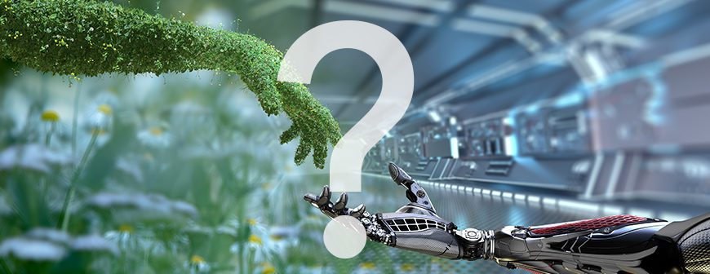

------------------------------------------------

VEILLE TECHNOLOGIQUE  
------------------------------------------------

**Comment peut-on utiliser l'Intelligence Artificielle au service de l'environnement ?**

**TABLE DES MATIERES**

**VOLET 1 : INTRODUCTION**

1.1) Introduction

1.2) Thématique

**VOLET 2 : THEMES**

2.1) The Interceptor par The Ocean Cleanup

2.2) Max-AI® AQC-2 par Bulk Handling Systems

2.3) Système d’arrosage des panneaux solaires par   
 Sunibrain

**VOLET 1 : INTRODUCTION**

* 1. Introduction

La veille technologique, élément de la veille stratégique, consiste à surveiller les évolutions techniques, les innovations dans un secteur d’activité donnée. La veille technologique comprend notamment la surveillance, la collecte, le partage et la diffusion d’information permettant d’anticiper ou de s’informer sur des changements en matière de recherche, développement, brevet, lancement de nouveaux produits, matériaux, processus, concepts, innovation de fabrication, etc…. Cela a pour but d’évaluer l’impact sur l’environnement et l’organisation.

* 1. Thématique

Très sensible aux questions environnementales du monde actuelle et ayant pour objectif de m'orienter vers un métier touchant l'intelligence artificielle j'ai décidé de choisir comme problématique :  
Comment peut-on utiliser l'Intelligence Artificielle au service de l'environnement ?  
Afin de répondre à cette thématique ma veille se repose sur 3 différents thèmes.

**VOLET 2 : THEMES**

2.1) The Interceptor par The Ocean Cleanup

Afin d'introduire ma thématique, je tenais particulièrement parler d'une innovation majeure dans la lutte contre la pollution du plastique, "The Interceptor" par l'organisation non-gouvernementale The Ocean Cleanup, qui est une organisation d'ingénierie environnementale basée aux Pays-Bas. Leur création permet de cibler un acteur clé de la pollution des eaux, les rivières car c'est d'elle que provient 80% du plastique des océans.  
L'intelligence artificielle à jouer un rôle important dans cette machine lors du Global Hackathon (Un hackathon, marathon de programmation ou programmation est un événement durant lequel des groupes de développeurs volontaires se réunissent pendant une période de temps donnée afin de travailler sur des projets de programmation informatique de manière collaborative) car un employé de Microsoft s'est approché de The Ocean Cleanup. Cette rencontre à débouché sur la création d'un modèle de machine learning qui identifie les déchets plastiques à l'aide d'une caméra drone et d'un algorithme qui est capable de dissocier les plastiques flottant à la surface des déchets organiques, comme le bois.

2.2) Max-AI® AQC-2 par Buulk Handling Systems

A présent, passons au tri des déchets. Bulk Handling Systems est une entreprise qui conçoit, fabrique et installe des systèmes de tri et de manutention pour les industries du recyclage. Conçu il y a seulement 3 ans le Max-AI® AQC-2 est doté d'un algorithme ultra puissant et poussé lui permettant de reconnaître des dizaines de milliers de déchets. En plus de pouvoir identifier le type de matériaux présent sur le tapis, il est également très rapide, un opérateur humain sur ce type de chaîne fait environ 2200 gestes par heure, le Max-AI® AQC-2 lui en fait 3600 ! Sur une année entière, ce robot fait donc 10 millions de gestes de plus qu'un opérateur humain. Ce bijou technologique se trouve en France ! C'est le groupe Veolia (multinationale française, chef de file mondial des services collectifs. Veolia commercialise des services de gestion du cycle de l’eau, gestion et valorisation des déchets et gestion de l’énergie à une clientèle composée de collectivités locales et d'entreprises.) qui détient un Max-AI® AQC-2 sur leur site de tri se situant à Amiens, la multinationale gagne donc près de 40% de gestes de tri par heure.

2.3) Système d’arrosage des panneaux solaires par   
 Sunibrain

En ce qui concerne les énergies renouvelables, les panneaux photovoltaïques sont un sujet d'actualité car sa source, qui est l'énergie solaire, est considérée comme inépuisable à l'échelle du temps humain. Cependant, ce que peu de personnes savent, c'est que lorsqu'un panneau atteint une certaine température, au-delà de 20°C le panneau perd 0.5% d’efficacité, il devient moins productif ! Pour contrer cela, l'institut de recherche en informatique de Toulouse en collaboration avec la startup Sunibrain (société qui confectionne des solutions d'optimisations de centrale photovoltaïque) à rédiger un algorithme permettant de déclencher un système d'arrosage, qui est en circuit fermé, afin de refroidir les panneaux afin qu'ils atteignent une température avoisinant les 20°C. Ce logiciel auto-adaptatif prend en compte énormément de paramètre tel que les conditions météorologiques, la cartographie thermique des capteurs solaires, le niveau des réserves d'eau. Suite aux analyses de ses différentes données le logiciel permet de trancher pour la meilleure décision. Selon Sunibrain, le gain de rendement obtenu est actuellement de +6 à +8 % sur les 14.000 m² déjà équipés (des toitures d'une douzaine d'entrepôts agricoles), ce qui est non négligeable compte tenu des capacités actuelles limitées des centrales solaires.

**Sources et références**

<https://theoceancleanup.com/rivers/>

<https://www.youtube.com/watch?v=bm1rH70wfJo>

<https://theoceancleanup.com/updates/interceptor-series-production-to-start/>

<https://www.parismatch.com/Actu/Environnement/The-Interceptor-le-navire-intelligent-qui-va-nettoyer-les-rivieres-du-globe-1656933>

<https://www.bulkhandlingsystems.com/bhs-launches-the-max-ai-aqc-c/>

<https://www.bulkhandlingsystems.com/max-ai-aqc-2-automates-newspaper-sorting/>

<https://www.youtube.com/watch?v=KH4cl4N_UTg>

<https://www.batiactu.com/edito/panneaux-solaires-toujours-propres-grace-a-intelligence-46736.php>

<https://www.sunibrain.com/>

<https://www.youtube.com/watch?v=M0Zc2XEaUx8>